Infolettre « Les jardins d’Oumaï »
http://lesjardinsdoumai.com/

Le 30 janvier 2022
Chers amies, chers amis,

Voici l’infolettre de l’hiver, avec à nouveau de belles graines à semer pour enrichir vos jardins , personnels et professionnels : deux articles, deux memoires, l’œil du poète, puis des liens riches, joyeux, curieux …

Commençons par deux articles

Le schéma corporel. Gilles Pentecôte
Voici la première partie d’un document formateur que je viens d’élaborer pour les sophrologues, concernant notre premier principe du schéma corporel. Je vous laisse le découvrir et me dire votre sentiment. Vous pourrez lire la 2è partie dans la prochaine infolettre.
https://www.lesjardinsdoumai.com/wp-content/uploads/2022/01/Le-schema-corporel-1.pdf

Article sur la méditation. Dominique Rueff
Merci à Martine Haudiquet pour ton partage de cet article sur les différentes formes que peut prendre la méditation.
https://www.lesjardinsdoumai.com/wp-content/uploads/2022/01/Article-Meditation-Dr-Rueff.pdf

°°°°°°°°°°°°°°°°°°°°°°°°

En guise de bibliographie,
Cette fois, ce sont des mémoires que je vous propose de parcourir

Pomme Célarié nous partage un gros travail sur « Relaxation et gestion du stress pour enfants et adolescents ». Vous y trouverez une foultitude d’idées : Pomme a été très créatrice pour ses premiers ateliers.
https://drive.google.com/file/d/1oUjU_ILY3ghe-O300X5BOkXE3pKUMILV/view?usp=sharing

Bénédicte Pezziardi nous partage aussi son mémoire de fin de formation : « L’acceptabilité aux changements d’hygiène de vie en naturopathie ». Il s’agit d’une étude sur les facteurs qui favorisent l’efficacité de cette approche de santé globale, et dont certaines sont évidemment importantes aussi pour les sophrologues, notamment concernant le coaching.
https://drive.google.com/file/d/1koC7g1b9lx1e7fuXQ-F-ali-S3RRqPYE/view?usp=sharing

@ @ @ @ @ @ @ @

Petite pause avec l’œil du poète : deux belles pensées, à déguster tout doucement :

Lorsqu’on voit un tout petit apprendre à marcher et tomber 10-20-30-100 fois, à aucun moment on ne doute qu’il marchera un jour !
« Je n’ai pas échoué, j’ai juste trouvé 10 000 moyens qui ne fonctionnent pas. »

Thomas Edison

°°°°°°°°°°°°°°°°°°°°°°°°

La vie, ce n’est pas d’attendre que l’orage passe,
C’est d’apprendre à danser sous la pluie.

Sénèque

@ @ @ @ @ @ @ @

Celui qui a inspiré nombre d’entre nous est né au ciel le 22 janvier :

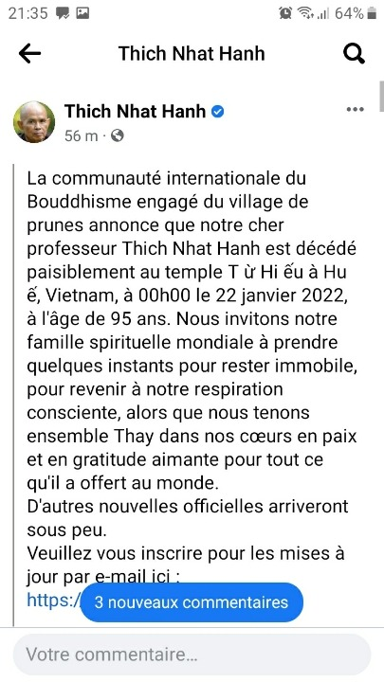

Il est possible de visionner sa cérémonie complète ici : https://youtu.be/1cHZbm4mgPQ

Des nouvelles de notre association
Reliances sophro-méditatives
Séances de méditation en visio

C’est bien lancé maintenant : toutes les semaines, un groupe de sophrologues formés à la méditation vous proposent trois à quatre séances de sophrologie et de méditation afin de vous permettre d’intégrer ces formidables pratiques de santé au cœur de votre vie.
La durée des séances varie de 20 à 40 minutes.
Chaque dimanche, vous trouverez sur ce lien le planning actualisé des séances que nous proposons : https://www.facebook.com/Reliances.Sophro
Pour assister à la séance, il suffit de cliquer sur ce lien : https://cutt.ly/yvsfWbC
Nous commençons juste à l’heure.
Ma prochaine séance aura lieu le jeudi 11 novembre à 10 heures.

Une aide pour notre association

Si votre cœur vous le murmure, vous pouvez nous soutenir en faisant un don à notre association sur le site Helloasso :
https://www.helloasso.com/associations/les-jardins-d-oumai/formulaires/1

°°°°°°°°°°°°°°°°°°°°°°°°

Et maintenant, quelques liens sympathiques à partager 😊 :

Une application de sophrologie

Avec un abonnement pour écouter des séances de sophrologie en ligne.
J’avoue que je ne sais pas quoi en penser, juste que pratiquer sans la phénodescription qui suit, ni le regard sur les difficultés éventuelles repérées, ni l’alliance au sophrologue … Mais très intéressant toutefois :
https://appbeyourself.fr/

°°°°°°°°°°°°°°°°°°°°°°°°

L’apnée, une plongée en soi
Un site bourré de vidéos pour comprendre les différentes sortes de plongée et la dimension « sophrologique » sous-jacente.
https://www.ina.fr/ina-eclaire-actu/apnee-entre-sport-et-meditation

°°°°°°°°°°°°°°°°°°°°°°°°

Une vidéo sympa (très) de 4 mn sur la perfection
… Et sur la procrastination, dans la série « Et tout le monde s’en fout »
https://youtu.be/9qltmpDNX7Q

°°°°°°°°°°°°°°°°°°°°°°°°
Une annonce d’Isabelle Thommeret, de Reliances
Avec deux collègues sophrologues, nous avons créé une association que nous avons appelée Corps à Soi. L’objet de Corps à Soi - comme le nom l’indique - est la promotion, la découverte et la pratique de méthodes psychocorporelles, visant à renforcer l'équilibre corps-esprit et à cheminer vers un mieux être en harmonie avec soi et les autres.
Nous proposons des cycles et des séances thématiques – uniquement en visio dans un premier temps - autour des techniques que sont la Sophrologie, la Méditation, le Yoga Nidra et le Journal Créatif. L’offre s’étoffera au fil du temps.
Vous trouverez le descriptif complet de notre proposition sur notre site : https://corpsasoi.s2.yapla.com
N’hésitez pas à revenir vers moi si vous avez des questions ou bien vers l’association par le biais de son mail : corpsasoi78@gmail.com ou bien par téléphone au 07 81 02 14 77.
Nous vous espérons nombreuses et nombreux à nos ateliers !

°°°°°°°°°°°°°°°°°°°°°°°°

Et pour enrichir les prochaines infolettres, un appel aux « bonnes volontés » : je renouvelle comme à chaque fois mon vœu de bénéficier de petits coups de main pour alimenter ces échanges : si vous avez apprécié ces liens, je vous invite à partager les vôtres avec tout le monde !

Voici parcourue cette première infolettre de l’année. Nous espérons qu’elle vous aura été utile, agréable et nourrissante, et je vous souhaite tout le meilleur sur votre chemin,

Bien chaleureusement,

Gilles Pentecôte Pour l’équipe des jardins d’Oumaï.

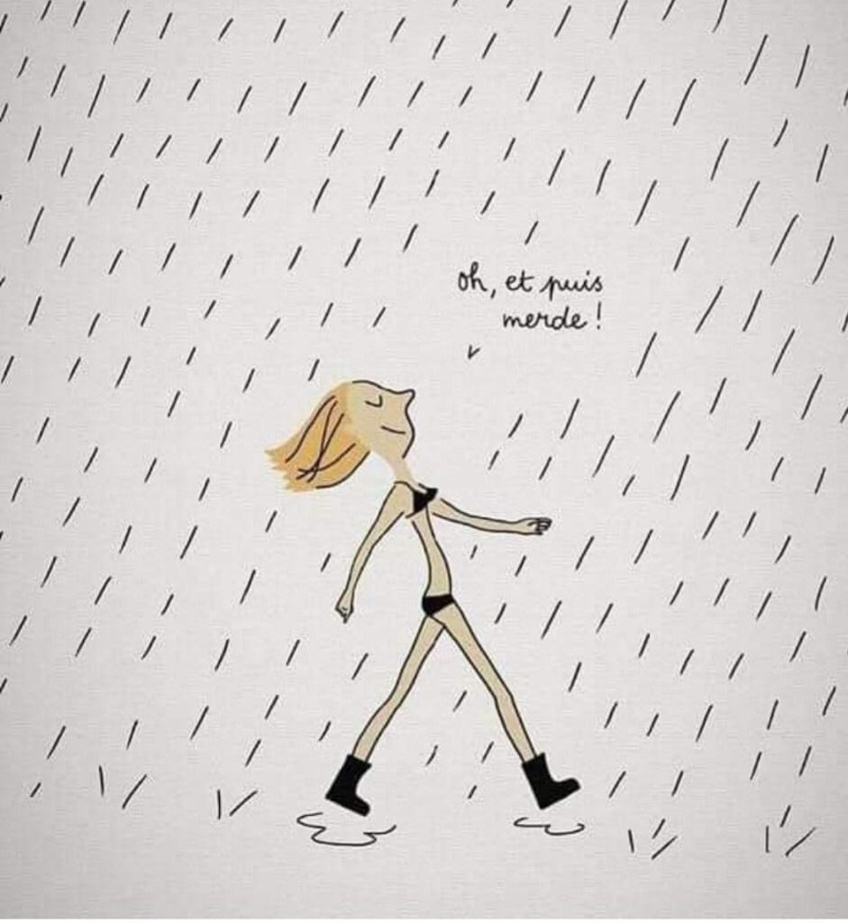

Sénèque revisité hé hé

